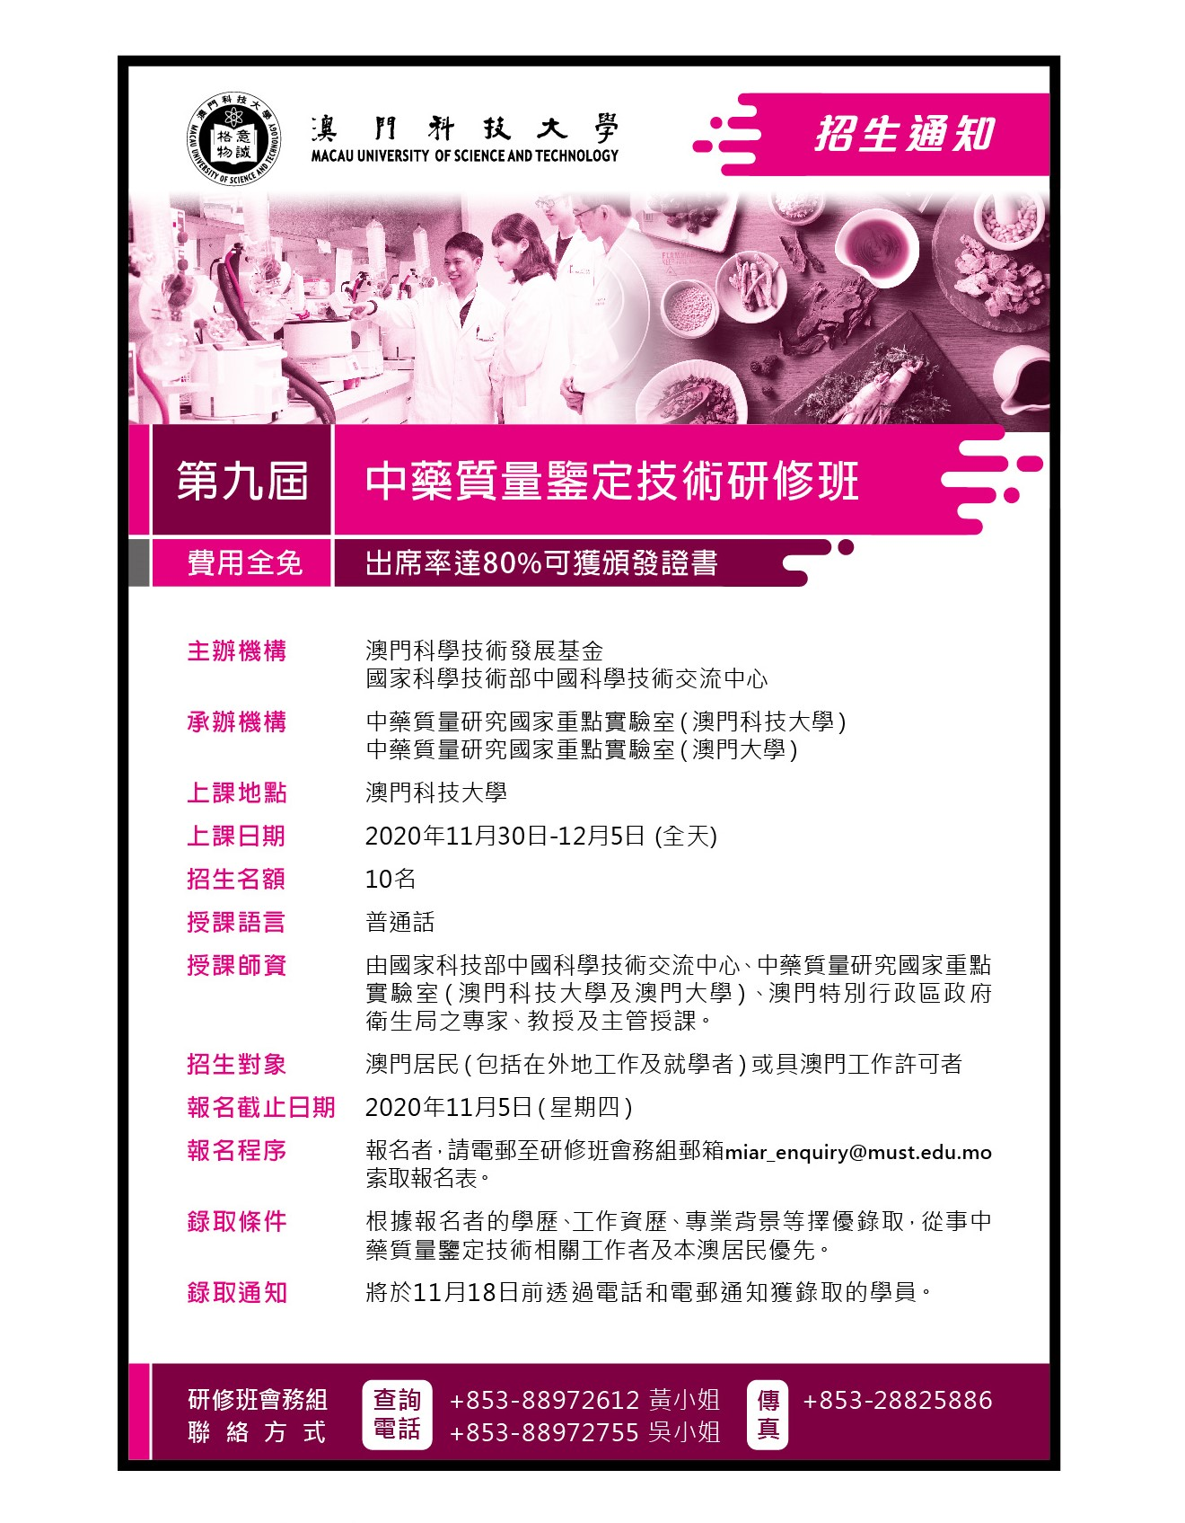

第九屆中藥質量鑒定技術研修班 – 報名表

個人資料 (請以正楷填寫)
姓名(中文)： ______________________ 年 齡：__________ 性 別：_________
證件類別： ______________________ 證件號碼：______________________________＿＿＿＿＿
最高學歷： ______________________ 畢業學校：______________________________＿＿＿＿＿
工作單位： ______________________ 職 務： ___________________________＿＿＿＿＿＿__
聯絡電話： ______________________ 電 郵： ___________________________＿＿＿＿＿＿__
通訊地址： __________________________________________________________________________＿
_______________________________________________________________________________________
_______________________________________________________________________________________
附件:
□ 身份證明文件(或工作許可)副本
□ 最高學歷副本
□ 個人簡歷

報名及查詢
- 請填妥報名表之後連同相關附件，以電郵或傳真方式交研修班會務組；
- 所有報讀本研修班的申請者將會收到是否錄取的電郵或電話通知。若於開課前一星期仍未接獲通知，可致電本會務組查詢；
- 如有任何查詢，請與會務組聯絡，電話 00853-88972612黃小姐或00853-88972755吳小姐，電郵miar_enquiry@must.edu.mo，傳真00853-28825886。

